34. Ajutised tabelid

Mis on ajutised tabelid e temporary table:

Need on sarnased püsivatele tabelitele. Püsivaid tabeleid saab luua andmebaasi ja püsivad seal kuni ära kustutatakse. Teisest küljest ajutisi tabeleid luuakse TempDB alla ja automaatselt kustutatakse ära peale nende mitte vajalikust.

Ajutiste tabelitetüübid

SQL serveris on kahte tüüpi ajutisi tabeleid: Local Temporary ja Global Temporary tabeleid.

Kuidas luua Local Temporary tabelit:

See on sarnane püsiva tabeli loomisega, aga välja arvatud eesliide tuleb tabelile lisada märgi # kujul. Näide: **#PersonDetails** on local temporary tabel koos Id ja Name veeruga.

**Õpilane teeb päringu ja näitab koodi kirja ning tulemust pildi kujul.**

Create Table #PersonDetails(Id int, Name nvarchar(20))

Sisesta andmed ajutisse tabelisse:

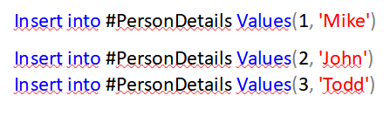  
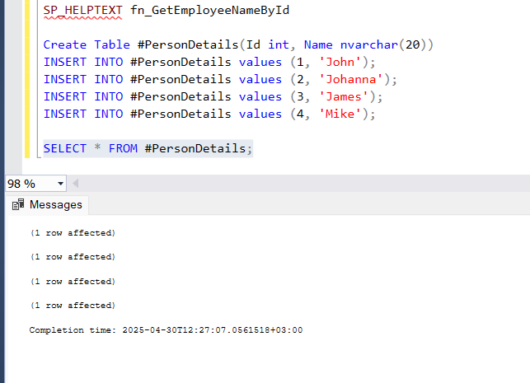

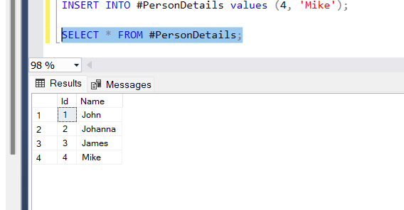

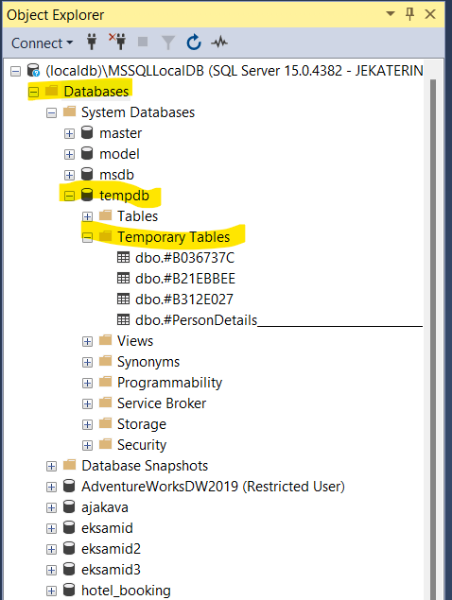

Vaata tabeli sisu ajutise tabeli abil:

**Õpilane teeb päringu ja näitab koodi kirja ning tulemust pildi kujul.**

Select * from #PersonDetails

Kuidas saame teada, et local temporary tabel on loodud?

Need luuakse TEMPDB alla. Päri sysobjects käsuga TEMPDB alt. Tabeli nimi on järeliitega alakriipsutatud ja suvaliste numbritega. Selle tulemusel pead päringus kasutama LIKE operaatorit.

**Õpilane teeb päringu ja näitab koodi kirja ning tulemust pildi kujul.**

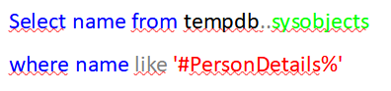

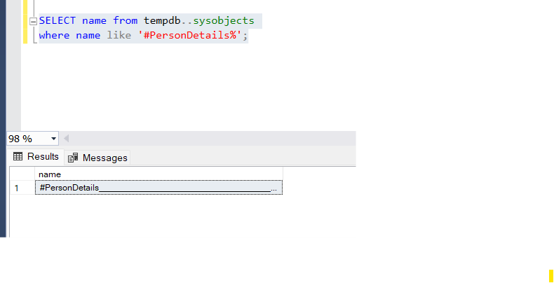

**Object exploreris saad vaadata olemasolevaid ajutisi tabeleid.** Laienda TEMPDB andmebaasi kausta ja siis laienda TEMPORARY TABLES kausta ja seal on nimekiri ajutistest tabelitest.

**Lokaalne ajutine tabel on saadaval ainult ühenduse puhul.** Kui avad uue päringuakna ja käivitad järgneva päringu, siis antakse veateade 'Invalid object name #PersonDetails'. See tõendab, et ajutised tabelid on olemas ainult selle loodud ühenduste loomise ajal loodud.

**Lokaalne ajutine tabel on automaatselt kustutatud**, kui saab ka kustutatud ühendus, mis selle lõi. Kui kasutaja tahab kustutada ajutist tabelit, siis tuleb kasutada käsklust:

DROP TABLE #PersonDetails

**Kui ajutine tabel on loodud SP sees**, siis see kustutakse peale SP lõpuleviimist automaatselt ära. Allpool olevas SP-s luuakse ajutine tabel **#PersonsDetails** ja edastab andmeid ja lõhub ajutise tabeli automaatselt peale käsu lõpule jõudmist.

**Õpilane teeb päringu ja näitab koodi kirja ning tulemust pildi kujul.**

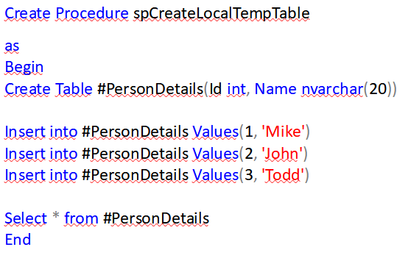  
  
  
  
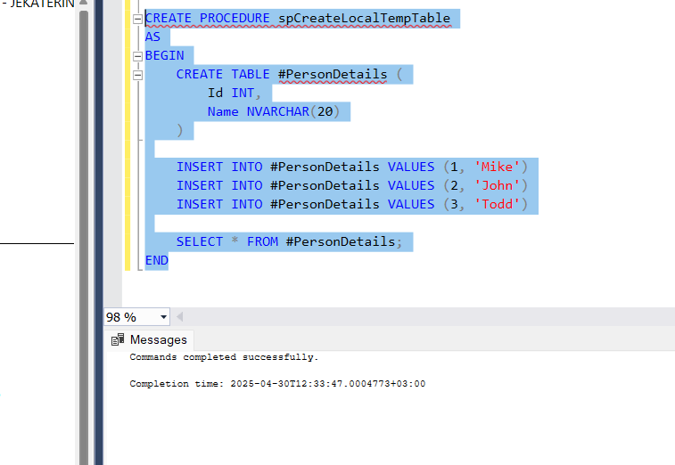  
  
  
  
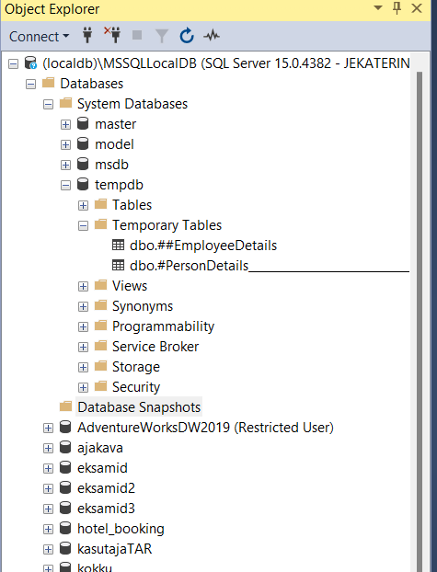

**Samas on võimalik ka erinevaid ühendusi** loomaks ajutisi tabeleid sama nimega. Nt kasutaja1 ja Kasutaja2 saavad luua ajutise tabeli nimega #PersonDetails. Kui nüüd lähed vaatama TEMPDB kausta, siis peaksid nägema kahte sama nimega ajutist tabelit. Nendel kahel vahe tegemist saab teha serveri poolt loodud suvaliste numbrite jadaga peale ajutise tabeli nimetust.

**Kuidas luua globaalset ajutist tabelit:**

Selleks tuleb tuleb ajuitse tabeli ette panna kaks # märki. EmployeeDetails table on globaalne ajutine tabel.

**Õpilane teeb päringu ja näitab koodi kirja ning tulemust pildi kujul.**

75

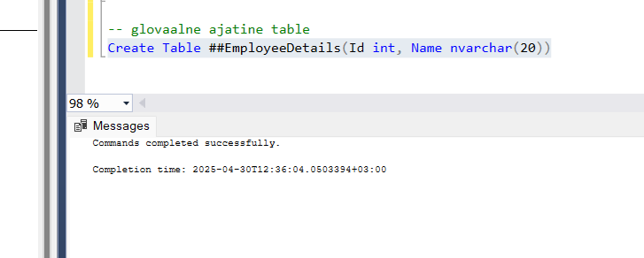

**Globaalsed ajutised tabelid on nähtavad** kõikidele ühendustele serveris ja hävitatakse, kui viimane ühendus on kinni pandud.

**Mitu kasutajat mitmes ühenduses** saavad sama nimega lokaalse ajutise tabeli luua, aga globaalne peab olema unikaalse nimega. Kui uurid ajutist tabelit object exploreris, siis seal ei ole lõpus suvalisi numbreid tabeli nimes.

Erinevused lokaalse ja globaalse ajutise tabeli osas:

1. Lokaalsed ajutised tabelid on ühe # märgiga, aga globaalsel on kaks tükki.

2. SQL server lisab suvalisi numbreid lokaalse ajutise tabeli nimesse, aga globaalse puhul seda ei ole.

3. Lokaalsed on nähtavad ainult selles sessioonis, mis on selle loonud, aga globaalsed on nähtavad kõikides sessioonides.

4. Lokaalsed ajutised tabelid on automaatselt kustutatud, kui selle loonud sessioon on kinni pandud, aga globaalsed ajutised tabelid lõpetatakse alles peale viimase ühenduse lõpetamist.